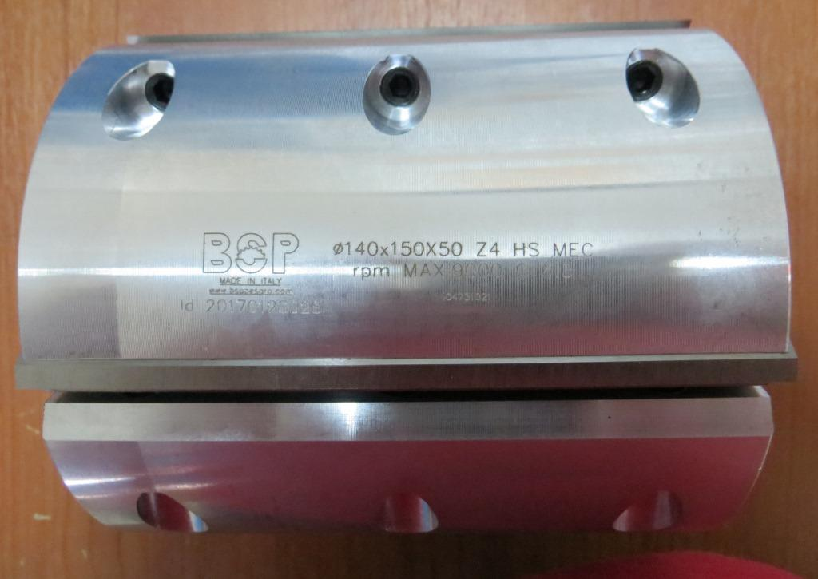
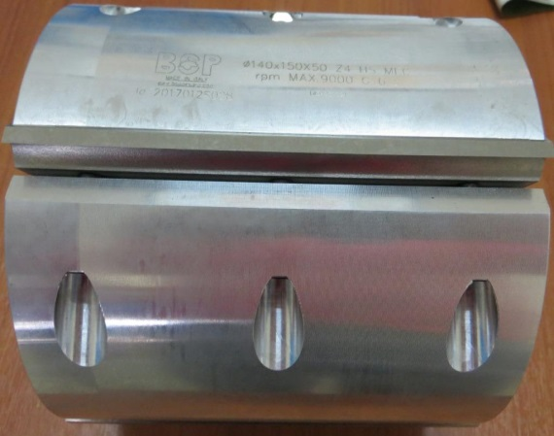

Код из 1С | Артикул | Наименоваие/ Бренд/  Поставщик | Технические характеристики | Габариты  Д*Ш*В,  мм | Масса,  гр | Материал | Место установки/Назначение
F0019838 | 2017012S028 | Ножевая головка строгальная легк. 140*150*50 Z=4 (BSP) |  | 140*150*50 Z=4 | 8000 | металл | Четырехстронние станки/строгание
 |  | BSP

